Краснодарский край. Город Анапа. Посёлок Витязево.

Мини-гостиница «АФИНА»

Расположение: Мини гостиница «Афина» расположена в центре посёлка Витязево, рядом магазин «Магнит», торговый комплекс, пиццерия, кафе и столовые, сбербанк и остановка. Есть большой двор со столиками для отдыха, мангал, детская площадка, летняя беседка.
Размещение: Трехэтажное здание:
– 2-х – 3-х местный стандартный номер с удобствами. В номере: две раздельные кровати, шкаф, прикроватные тумбочки, телевизор, сплит - система, душ, туалет, умывальник. Номера с новой мебелью. Wi-Fi – бесплатно. Питание: имеется кухня для самостоятельного приготовления пищи (посуда, газовая плита, холодильники).
Инфраструктура: зеленый двор, детская площадка, летняя беседка, мангал, автостоянка (бесплатно). К услугам отдыхающих: гладильная доска + утюг; смена белья и полотенец через 5 дней, сейф (у хозяина), прачечная, организация экскурсий.

Пляж: песчаный в 20 минутах от гостиницы.

Условия заезда-выезда: заселение по номерам после 11:00 в день прибытия. Освобождение номеров до 09:00 в день отъезда.

Дополнительно оплачивается курортный сбор.
Адрес: г. Анапа, пос. Витязево, ул. Черноморская, 104.
Необходимые документы: путевка или ваучер, паспорт (для детей – свидетельство о рождении), медицинский страховой полис (если таковой имеется).
В стоимость тура входит: проезд Орел – Анапа – Орел 4800 руб.
При самостоятельном проезде от стоимости путевки вычитается 2000 руб.
Отправление из Орла в 09:30 час. от ТЦ «ЕВРОПА».

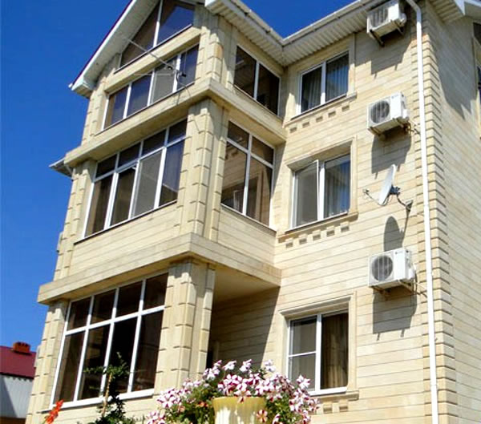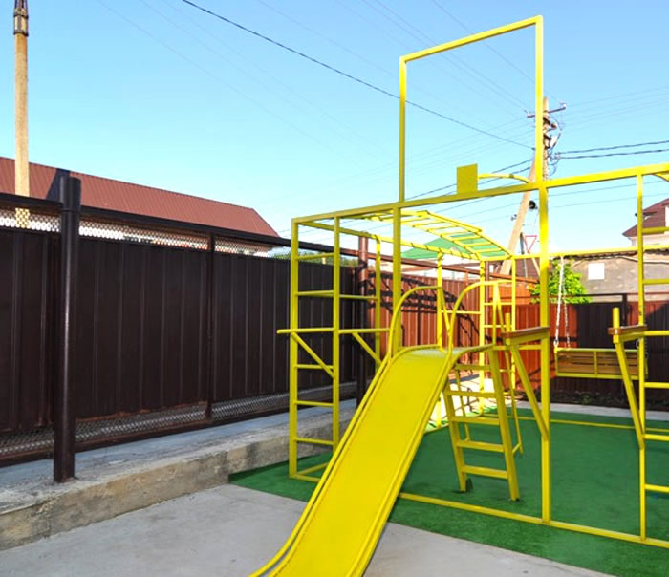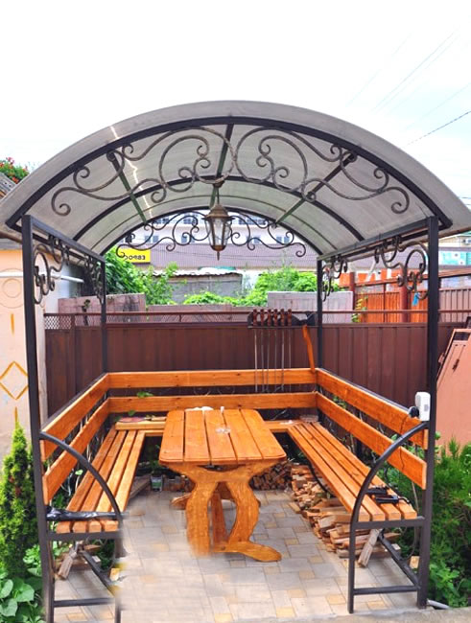

Стоимость тура на одного человека (в рублях) за заезд 9 ночей
проезд + проживание + страховка на дорогу на сезон 2020 года
Проживание  9 ночей | 2-х – 3-х - 4-х - местный номер  (Т, Д, У, ТВ, Кондиционер)
Проживание  9 ночей | Основное место | 1-о местный номер  (Т, Д, У, ТВ, Кондиционер) | Дети до 5 лет без места  (проезд + коммунальные услуги)
28.05-08.06 | 9650 | 12800 | 7000
31.05-11.06 | 9650 | 12800 | 7000
03.06-14.06 | 9650 | 12800 | 7000
06.06-17.06 | 9650 | 12800 | 7000
09.06-20.06 | 9800 | 13100 | 7000
12.06-23.06 | 9950 | 13400 | 7000
15.06-26.06 | 10300 | 13900 | 7000
18.06-29.06 | 10600 | 14200 | 7000
21.06-02.07 | 10600 | 14200 | 7000
24.06-05.07 | 10900 | 14800 | 7000
27.06-08.07 | 11200 | 15400 | 7000
30.06-11.07 | 11500 | 16000 | 7000
03.07-14.07 | 12000 | 16500 | 7000
06.07-17.07 | 12000 | 16500 | 7000
09.07-20.07 | 12000 | 16500 | 7000
12.07-23.07 | 12500 | 17000 | 7000
15.07-26.07 | 12500 | 17000 | 7000
18.07-29.07 | 12500 | 17000 | 7000
21.07-01.08 | 12500 | 17000 | 7000
24.07-04.08 | 12700 | 17400 | 7000
27.07-07.08 | 13000 | 18000 | 7000
30.07-10.08 | 13300 | 18600 | 7000
02.08-13.08 | 13400 | 18800 | 7000
05.08-16.08 | 13400 | 18800 | 7000
08.08-19.08 | 13400 | 18800 | 7000
11.08-22.08 | 13400 | 18800 | 7000
14.08-25.08 | 13400 | 18800 | 7000
17.08-28.08 | 13400 | 18800 | 7000
20.08-31.08 | 13200 | 18600 | 7000
23.08-03.09 | 11650 | 16800 | 7000
26.08-06.09 | 10900 | 15300 | 7000
29.08-09.09 | 10150 | 13800 | 7000
01.09-12.09 | 10650 | 13800 | 7000
04.09-15.09 | 10650 | 13800 | 7000
07.09-18.09 | 10650 | 13800 | 7000
10.09-21.09 | 10150 | 13300 | 7000
13.09-24.09 | 10150 | 13300 | 7000
16.09-27.09 | 10150 | 13300 | 7000
19.09-30.09 | 10150 | 13300 | 7000

